**Лабораторна робота №1** Оцінка якості програмного забезпечення

**Мета:** Для власного курсового проекту визначити критерії оцінки якості програмного забезпечення (ПЗ). Визначити процедури оцінки якості і склад пакету документів, які потрібні для цих процедур.

**Постановка задачі**.

**1)** Завантажити та встановити загально доступне програмне забезпечення або вами розроблене ПЗ, наприклад, до курсової роботи. .

**2)** Знайти будь який дефект або недолік інтерфейсу користувача у програмі.

**3)** Специфікувати вимоги і тестовий сценарій, що покривають знайдену проблему.

4) Для власного курсового проекту з ІПЗ

**Завдання до лабораторної роботи**

1. Ознайомитись з теоретичною частиною та рекомендаціями до виконання роботи.
2. Специфікувати вимоги для власного курсового проекту.
3. Визначити процедури оцінки якості (наприклад. визначити набір тестових сценаріїв, які покривають вимоги, з метою подальшого використання для тестування програмного забезпечення та пошуку дефектів в подальших лабораторних роботах).
4. Визначити склад пакету документів, які потрібні для цих процедур оцінки якості.
5. Оформите звіт, в якому надайте:

* Відомості про програмний продукт, який проектується в ході розроблення курсового проекту ІПЗ;
* Перелік вимог до програмного продукту;
* Визначення ключових позицій тестового сценарію для визначення виконання вимоги;
* Склад пакету документів, які потрібні для цих процедур оцінки якості

Файл зі звітом надати з іменем у форматі :

**QA<Номер групи><Номер лекції / лабораторної>[-<Номер завдання>][літера позначення типу роботи L – лекція, R – лабораторна]<Прізвище англійською>**. Наприклад, **QA4101R**buts.doc.

Файл зі звітом відішліть на електронну адресу викладача .

**Строк виконання цієї роботи ІПЗ-41 13.09.2024**

**ІПЗ-42 13.09.2024**

**ТЕОРЕТИЧНА ЧАСТИНА**

**Якість програмного забезпечення**

Як перевірити, що вимоги визначені досить повно і описують усе, що очікується від майбутньої програмної системи? Це можна зробити, простеживши, чи всі необхідні аспекти якості ПЗ відбиті в них. Саме поняття якісного ПЗ відповідає уявленню про те, що програма досить успішно справляється з всіма покладеними на неї задачами та не приносить проблем ні кінцевим користувачам, ні їхньому начальству, ні службі підтримки, ні фахівцям по продажах. Та й самим розробникам створення якісної програми приносить набагато більше задоволення.

Якщо попросити групу людей висловити свою думку щодо того, що таке якісне ПЗ, можна одержати наступні варіанти відповідей:

* + Його легко використовувати
  + Воно демонструє гарну продуктивність.
  + У ньому немає помилок
  + Воно не псує користувацькі дані при збоях
  + Його можна використовувати на різні платформах
  + Воно може працювати 24 години на добу й 7 днів в тиждень.
  + У нього легко додавати нові можливості
  + Воно задовольняє потреби користувачів
  + Воно добре документоване

Все це дійсно має безпосереднє відношення до якості ПЗ. Але ці відповіді виділяють характеристики, важливі для конкретного користувача, розробника або групи таких осіб. Для того щоб задовольнити потреби всіх сторін (кінцевих користувачів, замовників, розробників, адміністраторів систем, у яких воно буде працювати, організацій-регуляторів та ін.), для досягнення міцного положення розроблюваного ПЗ на ринку та підвищення потенціалу його розвитку необхідне врахування всієї сукупності характеристик ПЗ, що є важливими для всіх зацікавлених осіб

Наведені вище відповіді показують, що якість ПЗ може бути описана великим набором різнорідних характеристик. Такий підхід до опису складних понять називається **холістичним** (від грецького слова ολόκληρος - ціле). Він не дає єдиної концептуальної основи для розгляду питань, що зачіпаються, яку дає цілісна система уявлень (наприклад, Ньтонівська механіка у фізиці або класичній теорії обчислюваності на основі машин Тьюринга), але дозволяє, принаймні, не упустити нічого істотного.

Характеристики якості ми розглядали в курсі основ програмної інженерії і заглибимось в наступній лекції.

Характеристики та атрибути якості ПЗ дозволяють систематично описувати вимоги до нього, визначаючи, які властивості ПЗ за даною характеристикою хочуть бачити зацікавлені сторони. **Таким чином, вимоги повинні визначати наступне**.

ПЗ має , наприклад:

* *дозволяти клієнтові оформити замовлення й забезпечити їхню доставку;*
* *забезпечувати контроль якості будівництва й відслідковувати проблемні місця;*
* *підтримувати потрібні характеристики автоматизованого процесу виробництва, запобігаючи аварії й оптимальним способом використовуючи наявні ресурси*

**Бути надійним**, наприклад:

* *працювати 7 днів у тиждень і 24 години на добу;*
* *допускається непрацездатність протягом не більше 3 годин у рік;*
* *ніякі уведені користувачами дані при відмові не повинні губитися*

Бути зручним для користування, наприклад:

* *користувач повинен, знаючи назву товару й маючи середні навички роботи в Інтернет, знаходити потрібний йому товар за не більш ніж 2 хв.;*
* *інженер не професіонал з комп’ютерних технологій повинен протягом одного дня вміти розібратися в 80% функцій системи*

**Бути ефективним**, наприклад:

* *підтримувати обслуговування до 10000 запитів у секунду;*
* *час відгуку на запит при максимальному завантаженні не повинен перевищувати 3 с;*
* *час реакції на зміну параметрів процесу виробництва не повинен перевищувати 0.1 с;*
* *на обробку одного запиту не повинне витрачатися більше 1 MB оперативної пам'яті*

**Зручним для супроводу,** наприклад:

* *додавання в систему нового виду запитів не повинне вимагати більше 3 людино-днів;*
* *додавання підтримки нового етапу процесу виробництва не повинне коштувати більше $20000.*

**Бути пристосованим**, наприклад:

* *ПЗ повинне працювати на операційних системах Linux, Windows XP і MacOS X;*
* *ПЗ повинне працювати з документами у форматах MS Word і HTML;*
* *ПЗ повинне зберігати файли звітів у форматах MS Word 20**, MS Excel 20**, HTML, RTF та у вигляді звичайного тексту;*
* *ПЗ повинне сполучатися з існуючою системою запису даних про замовлення.*

**Сертифікація в Україні: мета, принципи і задачі**

Мета сертифікації – забезпечити надійний рівень доказу наявності відповідності продукції (послуг) заданим вимогам. Набір використаних доказів не є новим в порівнянні з прийнятими раніше атестацією якості або держриймання, але спосіб отримання цих доказів істотно відрізняється:

– випробування продукції проводяться як перед видачею сертифікату для первинного підтвердження відповідності, так і після для перевірки стабільності відповідності шляхом інспекційного контролю;

– як правило, проводиться первинна оцінка стану виробництва продукції;

– проводиться подальший (після видачі сертифікату) інспекційний контроль за продукцією і виробництвом.

Основні принципи сертифікації:

1. Сертифікація виконується третьою стороною, тобто не виробником (постачальником) і не покупцем. Віднесення суб'єкта економічної або адміністративної діяльності до третьої сторони – непроста задача. Критерій тут один – мінімум впливу виробника і покупця на цей орган (по фінансовій або адміністративній лінії) або наявність загальної (економічної та ін.) зацікавленості в сертифікації.

2. Сертифікація передбачає попереднє встановлення вимог до об'єкту сертифікації і за відсутності заданих раніше вимог виконання сертифікації неможливе.

3. Результат сертифікації письмово завіряється спеціальним документом – сертифікатом відповідності. Правила видачі такого документа обмовляються в системі сертифікації. Цей документ указує певний (не абсолютний) рівень упевненості про наявність відповідності належним чином ідентифікованої продукції (послуг). Під такий рівень і збираються докази.

Не дивлячись на так звану простоту принципів, сертифікація є дуже складною областю діяльності, яка вимагає професійних знань і спеціального досвіду в багатьох видах діяльності (економіці, законодавстві, стандартизації, управлінні якістю, системотехніці, випробуваннях).

***Задачі сертифікації***:

1 – формулювання і проведення стратегії розвитку системи сертифікації (у країні, регіоні, підприємстві);

2 – управління системою сертифікації продукції (включаючи атестацію випробувальних лабораторій, центрів, атестацію виробництва, видачу сертифікатів і технічний нагляд за сертифікацією);

3 – розробка організаційно-методичних документів (сертифікація систем якості);

4 – проведення сертифікаційних випробувань;

5 – аналіз можливостей підприємств і організацій у виконанні сертифікації;

6 – навчання і підвищення кваліфікації фахівців у області сертифікації.

**Вартість якості (Cost of Quality - COQ)**

Менеджери проектів постійно займаються управлінням та контролем процесів якості під час виконання своїх проектів. Але як щодо? Концепція вартості досягнення прийнятної якості або ціни, яку ви платите за те, щоб не допустити потрапляння неякісного продукту до замовника, відома як **"Вартість якості" Cost of Quality (COQ)**.

Неспроможність забезпечити якість має високу ціну і впливає на зацікавлених осіб проекту, членів команди, клієнтів або кінцевих користувачів. Ви повинні проаналізувати загальну вартість проекту, включаючи витрати на відповідність та невідповідність вимогам. Це допоможе оптимізувати ваші інвестиції в якість.

**Що таке "Вартість якості" Cost of Quality (COQ)?**

Вартість якості (Cost of Quality, COQ) - це витрати, понесені при забезпеченні високої якості результатів, а також витрати, пов'язані з недосконалими результатами. Інакше кажучи, COQ вимірює загальні витрати, необхідні для запобігання, виявлення та усунення наслідків дефектів у результатах.

Крім того, COQ не обмежується конкретним етапом проекту. Витрати на якість пов'язані з усіма видами діяльності від початку проекту до обслуговування клієнтів - після завершення самого проекту.

Розрахунок вартості якості (COQ) може допомогти у прийнятті рішень, коли ви балансуєте між інвестиціями в якість під час проекту і майбутніми витратами, пов'язаними з нездатністю запобігти або вловити помилки. Ці витрати відомі як витрати на відповідність і витрати на невідповідність.

Витрати на відповідність охоплюють запобігання та оцінку дефектів для забезпечення якості під час проекту. Витрати на невідповідність охоплюють витрати на зовнішні та внутрішні невдачі в досягненні якості. Якщо їх скласти разом, вони дорівнюють загальній вартості якості. Ось формула вартості якості:

***COQ = Cost of Conformance + Cost of Nonconformance (or failure costs)***

Вартість відповідності+ Вартість невідповідності

Розуміння вартості якості може допомогти вам визначити загальну суму, яку ви витрачаєте на забезпечення якості під час і після завершення проекту. Це потрібно для того, щоб оцінити витрати і правильно скласти бюджет. Давайте докладніше розглянемо витрати на відповідність і невідповідність.

### Витрати на відповідність (Cost of conformance)

Все, що ви витрачаєте на запобігання та оцінку дефектів, щоб задовольнити вимоги до якості проекту, підпадає під витрати на відповідність.

* **Профілактичні витрати (Prevention costs)** є прикладом витрат на відповідність, які передбачають забезпечення якості: запобігання виникненню неякісної продукції. Сюди входить придбання та обслуговування обладнання, планування, навчання вашої команди та ведення належної документації. Сюди також може входити підбір потрібних людей для роботи, проведення якісних досліджень тощо.
* **Витрати на оцінювання (Appraisal costs)** включають будь-які ресурси, використані для виявлення або виправлення помилок у результатах під час проекту. Цей тип витрат на відповідність передбачає виявлення або виправлення помилок, коли вони трапляються, оскільки їх не завжди можна запобігти. Ці витрати можуть бути понесені під час інспекцій, польових випробувань та інших заходів з контролю якості.

Це прямо в назві: відповідність встановленим специфікаціям неминуче коштуватиме вам певних грошей. Але зазвичай це коштує набагато менше, ніж виправлення помилок після.

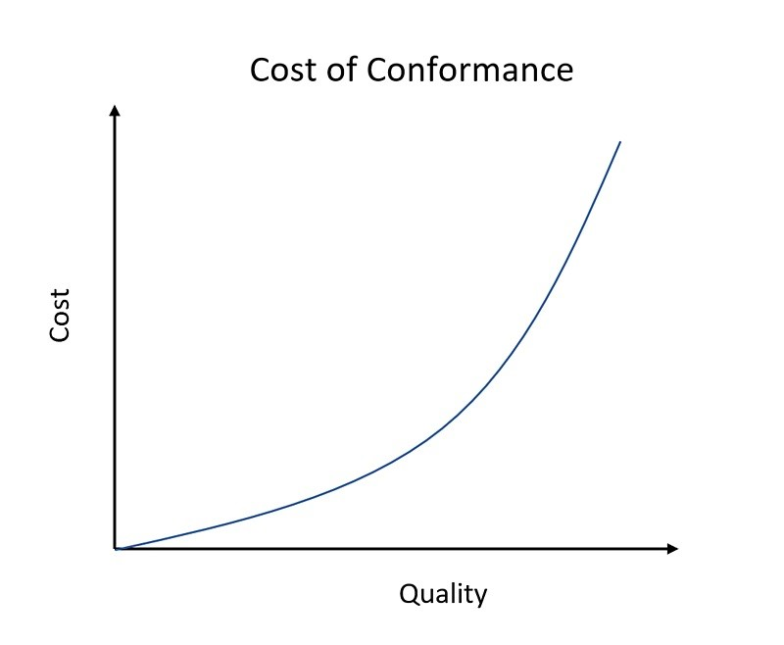

Як ви, напевно, знаєте, керівники проектів наголошують на профілактиці, а не на перевірці, і роблять все правильно з першого разу **(DIRFT - Do It Right the First Time)**, тому що виправляти помилки, як правило, дорожче, ніж запобігати їм з самого початку. Як правило, чим раніше ви інвестуєте у забезпечення відповідності, тим ефективнішим буде кожен долар/гривня, і тим менше витрат ви понесете через невідповідність.

### Витрати на невідповідність (Cost of nonconformance)

Виправлення, доопрацювання, повернення коштів та обслуговування клієнтів у разі неякісного виконання робіт - це все дороговартісні заходи. Зокрема, це витрати на невідповідність або витрати на низьку якість в управлінні проектами. Коли ваші результати не відповідають вимогам до якості проекту, виправлення їхньої низької якості буде коштувати вам грошей.

Існує два типи витрат на невідповідність: внутрішні та зовнішні витрати на невдачі.

* **Внутрішні витрати (Internal failure)** на помилки виникають, коли ви виявляєте дефекти до того, як вони потрапляють до клієнта або кінцевого користувача. Вони схожі на витрати на оцінку в тому сенсі, що команда проекту виявляє помилки. Різниця полягає в тому, що внутрішні витрати на невдачі стосуються саме завершених результатів, які не відповідають стандартам якості.
* **Зовнішні витрати (External failure)** на помилки - це витрати на виправлення помилок після того, як ваш результат вже потрапив до клієнта або кінцевого користувача. Зазвичай, клієнт або кінцевий користувач - це той, хто виявляє дефекти, тобто хтось, хто не входить до команди проекту.

Витрати, пов'язані з невідповідністю, виникають тоді, коли ваші результати не відповідають стандартам. *Чим нижча якість, тим вищі ваші витрати на невідповідність. Чим вища якість, тим більше ви можете заощадити на витратах, пов'язаних з невідповідністю*.

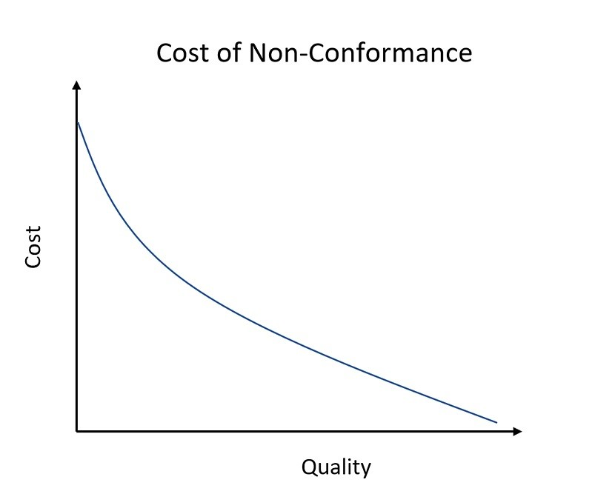

Внутрішні та зовнішні збої коштують дорожче порівняно з витратами на відповідність. Зовнішні збої особливо важко передбачити, і вони, як правило, мають найбільш значний вплив. Розуміння цих потенційних витрат на якість і докладання всіх зусиль для запобігання дорогим помилкам має вирішальне значення для ефективного управління проектами.

**"Вартість якості" Cost of Quality (COQ) в PMBOK® 7 (2.6.3.1)**

Методологія **Вартості якості (COQ)** використовується для пошуку відповідного балансу для інвестування у профілактику та оцінку якості, щоб уникнути дефектів або відмов продукції. Ця модель визначає чотири категорії витрат, пов'язаних з якістю:

* **Профілактика (Prevention),**
* **Оцінювання (Appraisal),**
* **Внутрішні відмови (Internal Failure) та**
* **Зовнішні відмови (External Failure)**.

Витрати на профілактику та оцінку пов'язані з витратами на дотримання вимог до якості. Витрати на внутрішні та зовнішні відмови пов'язані з витратами на невідповідність вимогам.

### *Профілактика* (Prevention)

Профілактичні витрати здійснюються для того, щоб не допустити дефектів і збоїв у виробництві. Профілактичні витрати дозволяють уникнути проблем з якістю. Вони пов'язані з розробкою, впровадженням і підтримкою системи управління якістю. Вони плануються і здійснюються до фактичної експлуатації.

**Приклади включають:**

* Вимоги до продукції або послуг, наприклад, встановлення специфікацій для вхідних матеріалів, процесів, готової продукції та послуг;
* Планування якості, наприклад, створення планів якості, надійності, операцій, виробництва та інспектування;
* Забезпечення якості, наприклад, створення та підтримка системи якості; і
* Навчання, наприклад, розробка, підготовка та підтримка програм.

### *Оцінювання* (Appraisal)

Витрати на оцінювання здійснюються для визначення ступеня відповідності вимогам до якості. Витрати на оцінювання пов'язані з вимірюванням і моніторингом діяльності, пов'язаної з якістю. Ці витрати можуть бути пов'язані з оцінкою придбаних матеріалів, процесів, продуктів і послуг, щоб переконатися, що вони відповідають специфікаціям.

**Вони можуть включати**

* Верифікацію, наприклад, перевірку вхідних матеріалів, налаштувань процесу та продукції на відповідність узгодженим специфікаціям;
* Аудит якості, наприклад, підтвердження того, що система якості функціонує належним чином; і
* Рейтинг постачальників, наприклад, оцінка та затвердження постачальників продукції та послуг.

### Внутрішні відмови (Internal Failure)

Внутрішні витрати пов'язані з пошуком і виправленням дефектів до того, як клієнт отримає продукт. Ці витрати виникають, коли результати роботи не відповідають проектним стандартам якості.

**Приклади включають**

* Відходи, такі як виконання непотрібної роботи або утримання достатньої кількості запасів для покриття помилок, погана організація або комунікація;
* Брухт, наприклад, дефектний продукт або матеріал, який не може бути відремонтований, використаний або проданий;
* Переробка або виправлення, наприклад, виправлення дефектного матеріалу або помилок; і
* Аналіз відмов, наприклад, діяльність, необхідна для встановлення причин відмов у внутрішньому обслуговуванні виробника.

### *Зовнішні відмови* (External Failure)

Зовнішні витрати на відмову пов'язані з дефектами, виявленими після того, як замовник отримав продукт, і з їх усуненням. Зауважте, що для того, щоб розглядати ці невдачі цілісно, необхідно думати про продукт проекту під час його експлуатації через місяці або роки, а не лише на момент передачі. Зовнішні витрати на невдачі виникають тоді, коли продукти або послуги, які не відповідають стандартам якості проекту, не виявляються доти, доки вони не потрапляють до замовника.

**Приклади включають**

* Ремонт і обслуговування як повернутої продукції, так і тієї, що вже розгорнута;
* Гарантійні претензії, такі як несправні продукти, які були замінені, або послуги, які не були надані за гарантією;
* Рекламації, за всі роботи та витрати, пов'язані з обробкою та обслуговуванням рекламацій клієнтів;
* Повернення, за обробку та розслідування відхилених або відкликаних продуктів, включаючи транспортні витрати; і
* Відповідальність за репутацію, коли репутації та громадській думці може бути завдано шкоди залежно від типу та серйозності дефектів.

Для оптимізації вартості, що надається, хорошими інвестиціями є ранні інспекції та огляди, спрямовані на якнайшвидше виявлення проблем з якістю. Спроби "перевірити якість" на пізніх етапах життєвого циклу розробки, швидше за все, не принесуть успіху, оскільки виявлення проблем з якістю на пізніх етапах розробки вимагає багато часу і коштів через високий відсоток браку і переробок, а також через хвильовий ефект для наступних результатів і зацікавлених сторін.

**Загальне управління якістю** (англ. Total Quality Management, TQM) - загальноорганізаційний метод безперервного підвищення якості всіх організаційних процесів. Прагнення стимулювати виробництво товарів, конкурентоспроможних на світових ринках, ініціювати створення нового загальноорганізаційного методу безперервного підвищення якості всіх організаційних процесів, виробництва і сервісу. Цей метод отримав назву - загальне управління якістю.

Total Quality Management - філософія загального управління якістю, успішно стартувала багато років тому в Японії і США з практики присвоєння нагородження компаніям, які досягли вищої якості виробленої продукції. Головна ідея TQM полягає в тому, що компанія повинна працювати не тільки над якістю продукції, але й над якістю організації роботи в компанії, включаючи роботу персоналу.

Quality Assurance (QA) - контроль якості - підтримує необхідний рівень якості і полягає в наданні компанією певних гарантій, що дають клієнтові впевненість у якості даного товару або послуги.

Quality Improvements (QI) - підвищення якості - передбачає, що рівень якості необхідно не тільки підтримувати, але й підвищувати, відповідно піднімаючи і рівень гарантій.

**ТQМ включає в себе:**

1.                     Контроль у процесі розробки нової продукції.

2.                     Оцінку якості дослідного зразка.

3.                     Планування якості продукції та виробничого процесу.

4.                     Контроль, оцінку і планування якості матеріалу, що поставляється.

5.                     Вхідний контроль матеріалів.

6.                     Контроль готової продукції.

7.                     Оцінку якості продукції.

8.                     Оцінку якості виробничого процесу.

9.                     Контроль якості продукції та виробничого процесу.

10.                Аналіз спеціальних процесів.

На процес впровадження загального управління якістю суттєво впливає тиск ринку. Воно викликає у керівництва фірми готовність впроваджувати систему управління якістю. Президент фірми або директор підприємства повинен зайнятися впровадженням в рамках відповідної для цього організаційної структури.

**Питання для обговорення:**

**1.** Які дії потрібно провести для сертифікації програмного забезпечення в Україні.

**2.** Значення і вартість якості.

**3.** Навести рівні цілісності програмного забезпечення.

**4.** Пояснити значення і вартість якості (Value and Costs of Quality) при розробці програмного забезпечення.

**5.** Проаналізувати процес підвищення якості (Quality Improvement).

**6.** Надати визначення поняттю метрики як основи вимірювання.

**7.** Який зміст циклу Демінга?

**8.** В чому сутність системи тотального управління якістю (ТQМ) і яка специфіка її елементів і їх взаємозв'язків?